Séance : Le juste prix des produits agricoles
Cette séance peut introduire une séance de rencontre avec une association locale ou un agriculteur (cf. fiche « comment monter un projet avec les acteurs de mon territoire ? ») et/ou être dans la continuité d’une séance du volet nutrition (notamment la séance 10) pour composer le menu du devoir maison. Elle peut également déboucher sur une séance en SVT sur les excès et carences alimentaires.

Les objectifs :
- Les élèves ont réfléchi aux choix réalisés par le consommateur lorsqu’il achète et à celui de l’agriculteur lorsqu’il produit. Ils ont débattu des implications sociales d’un acte quotidien, faire ses courses.
- Les élèves ont compris que les prix des produits alimentaires ne sont pas les mêmes selon le lieu d’achat. Ils ont réfléchi aux conséquences de ces prix du point de vue du consommateur et du producteur, en prenant connaissance de la crise agricole et de ses conséquences sur le revenu et les conditions de vie des agriculteurs.
- A la fin de la séance, les élèves ont compris la notion de solidarité alimentaire. Ils ont compris que la solidarité alimentaire ne passe pas uniquement par les actions de solidarité les plus médiatisées (restos du cœur, etc…) mais implique aussi des actions quotidiennes, comme faire ses courses.

Les compétences du socle commun travaillées :
Domaine 1 : Les langages pour penser et communiquer
Domaine 3 : La formation de la personne et du citoyen
Domaine 5 : les représentations du monde et l'activité humaine

Les programmes (BO du 24/12/2015) :
Thème : En cinquième, cette séance s’inscrit dans le programme de géographie et peut intervenir en transition entre le Thème 1 : La question démographique et l'inégal développement et le Thème 2 : Des ressources limitées, à gérer et à renouveler, soit en conclusion du Thème 1, soit en introduction du Thème 2. Chapitre : L'alimentation : comment nourrir une humanité en croissance démographique et aux besoins alimentaires accrus ?
Cette séance permet également de travailler des compétences d’EMC :
1. Le jugement : penser par soi-même et avec les autres. Objectif : Développer les aptitudes à la réflexion critique : en recherchant les critères de validité des jugements moraux ; en confrontant ses jugements à ceux d'autrui dans une discussion ou un débat argumenté.
2. L'engagement : agir individuellement et collectivement. Objectif : Prendre en charge des aspects de la vie collective et de l'environnement et développer une conscience citoyenne, sociale et écologique.
Elle s’inscrit aussi dans le parcours citoyen.
Mots-clés associés aux contenus d’enseignement : agriculture, consommacteur, justice, solidarité alimentaire.

Préparation de la séance :
- Avant la séance : un exercice est proposé aux élèves sous forme de devoir à la maison. Ils doivent accompagner la personne qui fait les courses alimentaires dans leur famille, prendre en photo les produits d’une liste d’aliments et leur prix, puis reporter ces prix dans un tableau.
- Installation de la salle pour le débat (phase 3). Prévoir de la ficelle pour délimiter les espaces « d’accord » / « pas d’accord » de chaque côté de la ficelle, avec une zone pour les élèves indéterminés au milieu. Prévoir également deux feuilles pour indiquer à quoi correspond chaque côté.
Fiche recherche associée à la séance : Filmer le débat de la phase 3
Organisation / déroulement :
Phase 1: Travail sur les relevés de prix à partir du devoir maison (15 min)

Phase 2 : Questions sur les documents (20 minutes)

Phase 3 : Débat mouvant (15 min)

Phase 4 : Restitution (10 minutes)
Rédaction du « Qu’avons-nous retenu ? ».

Cette séance peut être divisée en deux séances en fonction des classes : phases 1 et 2 au cours d’une première séance, phases 3 et 4 au cours d’une deuxième séance.

Phase 1 :

À nos cerveaux :
Demander à trois élèves de venir noter au tableau les prix qu’ils ont relevés pour les différents aliments. Les élèves reportent les prix dans le tableau et répondent aux questions à l’écrit.

A. 1. Note dans le tableau les prix relevés par tes camarades :

 | Lieu du relevé 1 | Prix 1 | Prix au kg 1 | Lieu du relevé 2 | Prix 2 | Prix au kg 2 | Lieu du relevé 3 | Prix 3 | Prix au kg 3
400 g de carottes
4 steaks hachés
500 g de pâtes
4 poires
4 yaourts nature
1 baguette

A.2. Réponds aux questions suivantes.
Que constates-tu en comparant les prix ?
Un même produit n’a pas le même prix en fonction du lieu où il est acheté. Les différences sont plus ou moins importantes en fonction des produits.

Selon toi, comment s’explique la différence entre les prix ?
Cette différence peut s’expliquer par la qualité du produit, sa marque, le fait qu’il ait un label ou non.

Phase 2 :
B.1.Un sondage a été réalisé auprès de français sur leur alimentation. Ils ont donné les raisons pour lesquelles ils ne mangent pas ou moins de viande. A ton avis, quelle est la réponse qui revient le plus souvent ? Coche la case correspondant à cette réponse.

Si les français consomment moins de viande, c’est avant tout…
… parce que la viande coûte trop cher □
… parce que l’élevage industriel ne respecte pas le bien-être animal □
… parce que la viande n’est pas « bonne » pour la santé □
… parce que vous avez été marqué(e) par les scandales alimentaires □
… parce que vous estimez que ce n’est pas bon pour l’environnement □
… parce que vous refusez de manger un animal □
… parce que vous n’aimez pas la viande au goût □
Projeter au tableau les résultats du sondage et les commenter : la principale raison pour laquelle les français ne consomment pas ou limitent leur consommation de viande est le prix.

Doc 1 : Extrait du sondage de la Fondation GoodPlanet réalisé pendant l’été 2015 sur le thème « alimentation et climat » :
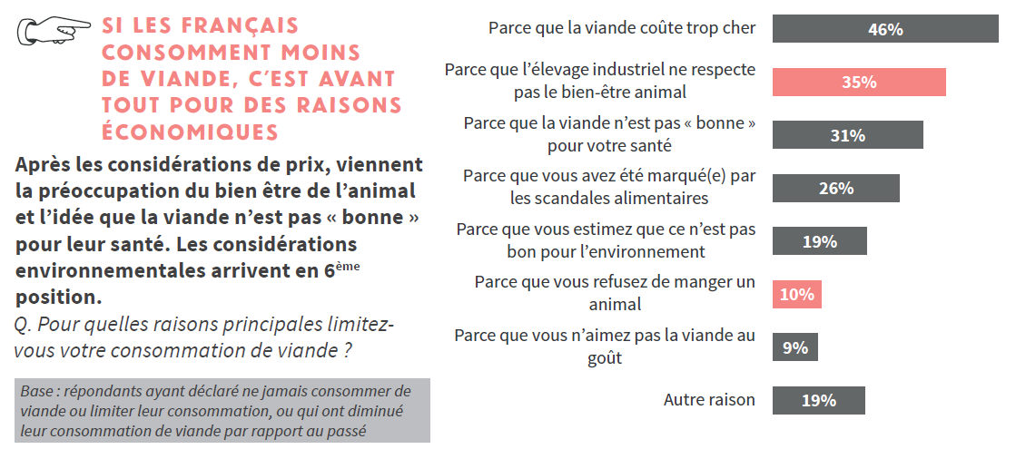

Quels problèmes cela peut-il poser ?
- Du point de vue du consommateur, un problème nutritionnel si on ne remplace pas la viande par d’autres aliments.
- Du point de vue des éleveurs, un problème économique puisqu’ils vendent moins de viande et gagnent moins d’argent.
B.2. Projeter la photographie et/ou l’extrait de journal télévisé sur la grève des agriculteurs.
Doc 2 : Photographie illustrant l’article « Baisse des revenus, suicides : la crise des agriculteurs « fait beaucoup moins de bruit que l’affaire Alstom », Le Monde, 14/10/2016.
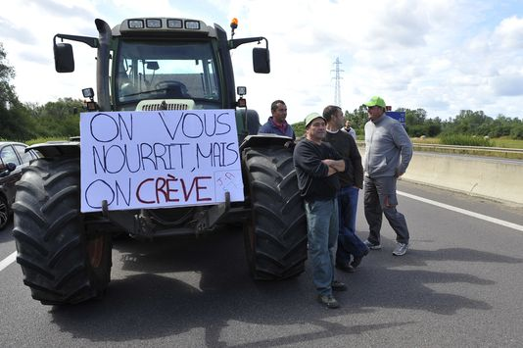
Doc 2 Bis : http://www.francetvinfo.fr/france/chez-les-eleveurs-la-colere-ne-faiblit-pas_963995.html

Est-ce que les agriculteurs gagnent bien leur vie et pourquoi ?
En 2015 en France, les agriculteurs ont manifesté pour témoigner de leur situation. Ils n’arrivent plus à vivre de leur métier. Ils expliquent que les prix des produits agricoles sont trop bas pour leur permettre de vivre.

B.3. Ce schéma présente les acteurs impliqués dans la fixation des prix de la viande. Note dans chacune des cases ce que veut chacun des acteurs :

Etat / Union Européenne
Objectif : Faire en sorte que les prix soient le plus justes possibles. Eviter le mécontentement des acteurs.

Agriculteurs
Objectif : Gagner assez d’argent pour vivre, les prix doivent être assez élevés pour permettre cela.
Grande distribution
Objectif : Que les consommateurs achètent les produits, les prix ne doivent pas être trop élevés pour permettre cela.

Consommateurs
Objectif : Pouvoir acheter des aliments de qualité à un prix raisonnable.

B.4. Dans cet extrait, l’agriculteur parle des « consommacteurs » (doc 4). Qu’est-ce qu’un « consommacteur » ?
Dans cet extrait, un consommacteur est un consommateur qui est prêt à payer un produit plus cher pour manger des aliments de meilleure qualité. Un consommacteur est un consommateur qui fait des choix. Selon cet agriculteur, ce choix est permis par l’étiquetage des produits.

Phase 3 :
Mise en place d’un débat mouvant autour du thème « le juste prix ». La salle est délimitée en deux espaces par une ficelle. Les élèves d’accord avec l’affirmation se placent d’un côté, ceux qui ne sont pas d’accord de l’autre (indiquer à quoi correspondent chacun des côtés avec une feuille). Les élèves qui ne savent pas s’ils sont d’accord ou pas d’accord se placent à proximité de la ficelle. Une fois que chacun est placé, demander aux élèves de chaque groupe d’expliquer pourquoi ils ont choisi cette position, les élèves peuvent alors changer de place s’ils sont convaincus par l’argumentation. (fiche tutoriel associée : « organiser un débat mouvant » à partir de la fiche préparée par le réseau Ecole et Nature : http://reseauecoleetnature.org/system/files/debat_mouvant_-_le_climat_en_mouvement-2016_0.pdf)

Faire débattre les élèves à partir des deux affirmations suivantes :
- « Il faut que les consommateurs achètent des produits plus chers pour aider les agriculteurs » (piste de réflexion pour le débat => il s’agit là d’un choix individuel du consommateur).
- « Il faut que le prix de la viande augmente pour aider les agriculteurs » (piste de réflexion pour le débat : il s’agit là d’un choix politique).
Phase 4 :
Qu’avons-nous retenu ?

La conclusion est à rédiger individuellement par les élèves à partir de ce qu’ils ont retenu de la séance. La conclusion amène l’enseignant à contextualiser le choix du consommateur en fonction de sa situation sociale et de son lieu de résidence (lien avec la séance 7 sur l’accès aux commerces) et en fonction des choix que font les autres acteurs intervenants dans la fixation des prix des produits agricoles.

Devoir maison à donner une semaine avant la séance :

Au cours de la semaine, accompagne la personne qui va faire les courses dans ta famille et prend en photo le prix des produits qui composent le menu suivant. Choisis les produits que tu achèterais si tu faisais les courses pour toi et remplis le tableau suivant.

Pour chaque produit, note deux prix : le prix du produit et le prix au kg. Pour cela, observe bien les étiquettes :

Le menu :
Carottes râpées
Steak haché
Pâtes
Yaourt nature
Poires
Pain

La liste de courses pour 4 personnes :
400 g de carottes
4 steaks hachés
500g de pâtes
4 poires
4 yaourts nature
1 baguette

 | Lieu d’achat | Marque du produit | Prix total | Prix au kg | Pourquoi as-tu choisi ce produit ? | Que penses-tu de ce prix ? (cher/ adapté/bon marché)
400 g de carottes
4 steaks hachés
500g de pâtes
4 poires
4 yaourts nature
1 baguette
Documents supports de la séance :

Doc 1 :

Doc 2 : Photographie illustrant l’article « Baisse des revenus, suicides : la crise des agriculteurs « fait beaucoup moins de bruit que l’affaire Alstom », Le Monde, 14/10/2016. http://www.lemonde.fr/economie/article/2016/10/14/baisse-des-revenus-suicides-la-crise-des-agriculteurs-fait-beaucoup-moins-de-bruit-que-l-affaire-alstom_5013945_3234.html
Doc 2 Bis : Extrait de reportage France 2 sur les manifestations d’éleveurs : http://www.francetvinfo.fr/france/chez-les-eleveurs-la-colere-ne-faiblit-pas_963995.html

Doc 4 : extrait du documentaire « Paroles d’agriculteurs » [5’07 – 5’36]
https://www.goodplanet.org/la-solution-est-dans-lassiette/le-kit-de-sensibilisation/illustrations-et-videos/paroles-dagriculteurs/

